**BROADWAY CELEBRATION  
20 aprile ore 21 2024**

**Auditorium Conciliazione - Roma**

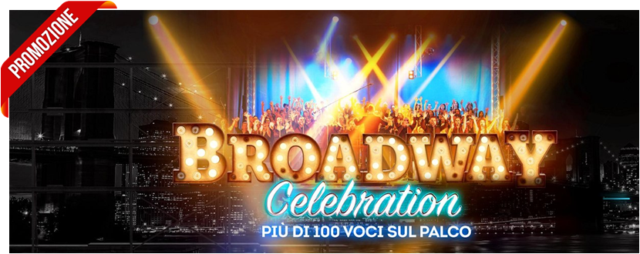

*In grado di coinvolgere fino a 150 artisti sul palco, Broadway Celebration porta in scena le pietre miliari della storia del Musical.*

*The Rocky Horror Show, Jesus Christ Superstar, Rent, Mamma Mia!, Sister Act, Les Misérables, Cats, Hairspray, Hair, Grease, Evita, The Phantom of the Opera, Notre Dame De Paris.*

**PROMO riservata a AIDA**

La **scelta del posto** verrà effettuata dal Booking **in base alla migliore disponibilità** al momento in cui la richiesta viene evasa. *Le tariffe sotto riportate comprendono le commissioni di servizio.*

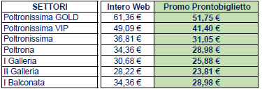

**-** PROMO VALIDA **FINO AD ESAURIMENTO DISPONIBILITA'** DELLA TARIFFA DEDICATA

- Pagamento online con carta di credito con *"****PayMail by ProntoBiglietto***"

**Biglietti in formato elettronico**

**Scrivi indicando: luogo, data, ora, settore e numero biglietti**

|  |
| --- |
| LUN-VEN - [socicral@prontobiglietto.it](mailto:socicral@prontobiglietto.it) **Leggere attentamente**:  Prontobiglietto non è l’organizzatore dell’evento ma collabora alla distribuzione dei biglietti per conto dell’organizzatore. Conseguentemente, sia la tipologia di posti messi in vendita di tempo in tempo per il tramite dei  sistemi di biglietteria, sia le procedure e l’entità del rimborso dei titoli d’ingresso in caso di annullamento dell’evento, dipendono esclusivamente da scelte dell’organizzatore, senza alcun intervento e responsabilità di  Prontobiglietto.  In caso di annullamento dell’evento, il mancato rispetto delle procedure che saranno indicate dall’organizzatore per il rimborso dei titoli d’ingresso può determinare decadenza dal diritto di ottenere tale rimborso. E’ facoltà  dell’Organizzatore di non procedere al rimborso della componente del prezzo del titolo d’ingresso rappresentata dal diritto di prevendita. In nessun caso saranno rimborsabili le commissioni di servizio applicate da  Prontobiglietto (ed incluse nelle tariffe sopra riportate). |